UE5 블루프린트로 보스 '탈리스 리본' 전투 설계하기
돌진기 튜닝부터 그로기·갑옷 파괴 연출까지, 막힌 곳까지 그대로 기록한 개발 일지
프로젝트 | Rivenlight · 보스 '탈리스 리본'(쌍도끼) 전투 설계 포트폴리오
환경 | Unreal Engine 5.8 · 블루프린트 · 비헤이비어 트리 · 나이아가라/캐스케이드
기준 문서 | 전투 기획서 v2 (가이드북보다 우선)
기간 | 2026년 10월 (제출 마감 10/23 12:00, 이 글은 10/21 밤 기준)
특징 | 값을 바꿀 때마다 영상 이름과 코멘트 박스에 수치를 기록하는 방식으로 작업

1. 이 글에서 다루는 것
보스 한 마리를 '기획서대로' 만드는 과정에서 부딪힌 문제와 해결 방법을 정리했습니다. 성공한 부분만이 아니라, 지금도 해결하지 못한 문제(갑옷 머티리얼 슬롯)까지 같이 남겼습니다. 면접에서 "왜 이 값입니까?", "어디서 막혔습니까?"를 답할 수 있는 자료로 쓰려는 목적입니다.
- 돌진기: 거리·쿨타임·회피 창을 숫자로 맞추고, "닿는데 안 맞는" 문제를 값 하나씩 바꿔 해결
- 그로기 시스템: 20타에 게이지가 차면 그로기 → 갑옷 파괴 → 방어력·속도 변화
- 갑옷 파괴 연출: 히트스톱·슬로모션·FOV 펀치·히트 플래시 등 타격감 기법 10가지를 한 순간에 겹치는 설계
- AI 협업 기록: AI가 틀린 곳과 제가 바로잡은 방법

2. 작업 방식
흐름은 항상 같았습니다. 기획서를 보고 구현하고, 직접 플레이해 보고, 값을 조정합니다. 지킨 규칙은 네 가지입니다.
- 기획서가 가이드북보다 우선. 구현 순서나 시점을 정할 때는 기획서 원문을 먼저 인용해 확인했습니다.
- 한 번에 값 하나만 바꾸기. 여러 개를 한꺼번에 바꾸면 무엇이 효과였는지 알 수 없기 때문입니다.
- 영상 이름과 코멘트 박스에 수치 기록. 예: 20261021_Rivenlight_갑옷파괴연출_셰이크3.0_FOV75.mp4. 블루프린트 코멘트 박스에도 "Time Dilation 0.02, Delay 0.012 = 실시간 0.6초"처럼 값을 적었습니다.
- 디버그 Print는 확인 후 삭제, 저장 전에는 컴파일만. 임시 테스트가 본 작업에 남지 않게 했습니다.

3. 돌진기: 숫자로 만든 회피 창

3-1. 회피 설계 (Blend Exp 3 기준)
구간 | 내용
0~0.5초 | 준비 자세 (기획서 READY + MOTION1)
0.5~1.0초 | 가속 돌진 + 플레이어 추적. 1.0초 시점에 전체 거리의 약 24%만 이동
1.0초 | 방향 고정. 남은 76%를 0.3초에 몰아서 이동
1.3초 | 도착 · 충돌 판정 (기획서 Impact)
회피 창 | 1.0~1.3초 (0.3초). 1.0초 전에 피하면 추적이 따라옴

3-2. 확정한 값과 이유
항목 | 값 | 이유
발동 거리 | 700 (7m) | 기획서 거리 구간(추격 7m~)을 따름. 7m에서 돌진하면 플레이어 앞 2m에서 멈춰 최소 5m 이동, 기획서 돌진 범위 세로 5m와 일치
쿨타임 | 6초 | 기획서상 플레이어 대시 쿨타임 3초의 2배. 돌진을 대시로 피한 뒤 다음 돌진이 올 때는 항상 대시가 준비돼 있게
속도 곡선 | Ease In, Blend Exp 3 | 가속감을 강하게. Expo In은 끝 0.1초에 이동이 몰려 순간이동처럼 보여 폐기
멈춤 거리 | 200 → 100 | 양옆으로 펼치는 베기라 앞쪽 사거리가 짧음. 200에서는 가만히 서 있어도 도끼가 허공을 가름
판정 반지름 | 45 → 68 | 판정이 도끼 두 점만 쓸어 몸 옆에 빈틈이 있었음. 가만히 3번 중 3번 피격으로 확인
돌진 종료 시각 | 2.85초 | 기획서의 반격 수단(그림자 밟기)이 미구현이라 후딜로 대체. 대시로 피한 뒤 달려가면 한 대 정도 반격 가능
플레이어 대시 | 5m/0.8초 → 3.5m/0.2초 | 0.8초에 5m는 달리기와 비슷해 미끄러지는 이동이었음. 3.5m는 도끼 폭(약 2.7m) 회피에 충분

3-3. 문제 해결 1: "닿는데 안 맞는" 돌진 베기
가만히 서서 받아도 도끼가 플레이어 앞 허공을 가르거나, 두 궤적 사이로 몸이 빠져 안 맞았습니다. 원인 후보를 나눠 값을 하나씩만 바꾸고, 판정 구체를 화면에 켜서 같은 상황을 3번씩 반복했습니다.
# | 의심 | 바꾼 값(하나만) | 결과
1 | 보스가 너무 멀리서 멈춤 | 멈춤 거리 200 → 100 | 대부분 맞음, 가끔 빗나감 (원인 일부)
2 | 판정이 두 점만 쓸어 몸 옆이 빔 | TraceRadius 45 → 68 | 가만히 3번 3/3 피격 (원인)
3 | 카펫 모서리에 캡슐이 걸림 | 카펫 콜리전 NoCollision | 카펫 건너는 돌진도 도착 (별개 원인)
4 | 판정이 너무 길게 남음 | 값 변경 없음, 26프레임 이후 관찰 | 뒤로 빠진 뒤 안 맞음 (문제 아님)
회피도 따로 검증했습니다. 반대 방향 달리기는 안 맞음, 옆 달리기 3/3 맞음, 대시 1/1 회피. 달리기만으로는 회피 창 0.3초 안에 도끼 폭 약 2.7m를 못 벗어나니, 대시가 필요한 패턴이라는 기획 의도와 맞아떨어졌습니다.

3-4. 문제 해결 2: 보스가 서서 아무것도 안 하는 문제
"AI가 멈춘 것 같다"는 추정으로 닫지 않고 BT 디버거를 켜서 멈춘 노드를 직접 봤습니다. 원인은 Rotate to face BB entry가 "Current angle 150°"에서 무한 대기하는 것이었습니다. 이 노드는 포커스만 주고 실제 회전은 캐릭터 무브먼트에 맡기는데, 보스가 Orient Rotation to Movement(이동 방향으로만 회전) 상태라 제자리에서 돌지 못했습니다. Orient Rotation to Movement를 끄고 Use Controller Desired Rotation을 켠 뒤 Rotation Rate Yaw를 280°/s로 정했습니다.

4. 차징 섬광 FX: 회피 신호 만들기
돌진 전조(노려봄 0.48초)에는 플레이어가 읽을 회피 신호가 필요했습니다. 보유한 FX는 만화풍 바닥 불뿐이라 "빛의 전사" 콘셉트와 맞지 않아 직접 탈락시켰습니다. 「P의 거짓」 보스의 섬광 FX를 ① 몸 주변에 빽빽한 불씨 ② 몸을 가로지르는 얇고 긴 가로 섬광으로 분해해서 "얇고, 짧고, 날카롭게"를 기준으로 삼았습니다.
- 결과: 금빛 불씨 + 0.4초에 600×6 가로 섬광(색 10/7/1, 0.25초). 노려봄 끝에 번쩍해서 "지금 피해라" 신호가 됩니다.
- 내가 결정한 것: 색(붉은색 → 콘셉트에 맞춰 금빛), 크기 기준("면접관은 보통 속도로 한 번 본다"), 전조 FX는 회피 설계의 일부라 포기하지 않는다는 판단.
- 한계: 크기를 키운 뒤 섬광이 안 그려지는 문제가 생겼고 원인을 못 찾았습니다. 같은 방식으로 만든 캐스케이드 섬광은 잘 보여서 캐스케이드로 재시도하기로 했습니다. 교훈은 "잘 되던 상태는 바로 복제해 두고 값은 한 번에 하나만 바꾸기".
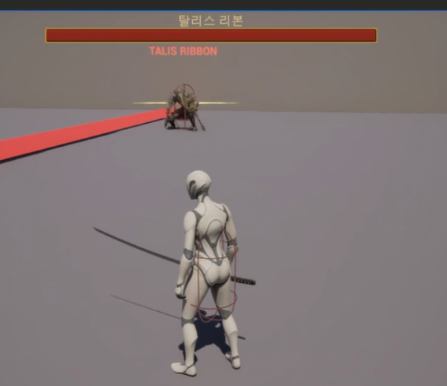
그림 1. 차징 섬광 PIE 성공 화면
현업 애니메이터의 피드백도 받았습니다. 섬광과 3줄 FX가 겹쳐서 "로켓엔진 같다"는 지적이었고, 섬광의 크기와 노출 시간을 줄이는 쪽으로 반영하기로 했습니다(대시 트레일 자체는 유지).

5. 그로기와 갑옷 파괴 시스템

5-1. 기획서 원문 확인
"브레이크 게이지가 0이 되면 그로기 상태에 빠지며 갑옷이 파괴되도록 설계". 처음에는 가이드북 구조(스턴 4초 후 BreakArmor)대로 파괴를 스턴 끝에 붙였지만, 기획서에서는 그로기와 갑옷 파괴가 같은 순간이라 BreakArmor를 그로기 시작 시점으로 옮겼습니다. 파괴 후에는 20초간 타락한 빛이 새어 나오며 방어력이 감소합니다.

5-2. 게이지 수학
항목 | 값
플레이어 1타 대미지 | 100
GroggyPerDamage | 0.05 → 1타당 게이지 5
GroggyMax | 100 → 20타에 그로기
보스 MaxHP | 10000 → 100타에 처치
파괴 후 | DefenseMult 1.3(받는 대미지 ×1.3), 이동속도 ×1.5(로그 900 확인), 공격 애니 속도 1.2
스턴 | 4초 (Play Rate 0.65 + Timer 4.0 + BT Wait 4.0)

튜닝은 0.01 → 0.04 → 0.05 → 0.1 → 0.05로 오갔습니다. 한 대 맞고 바로 그로기가 걸리는 문제는 테스트용으로 올려 둔 플레이어 대미지 500이 원인이었고, 100으로 되돌린 뒤 20타 구조가 맞았습니다.

5-3. 막혔던 버그: 스턴 중 보스가 안 움직임
BT 디버거 스크린샷으로 확인해 보니 groggy 가지의 Decorator 키가 SelfActor(항상 참)였습니다. IsGroggy(Is Set, Observer Aborts Both)로 바꿔 해결했습니다. 그로기 가지는 죽음(1~2) → 그로기(4~5) → 전투(7~8) 순서입니다.
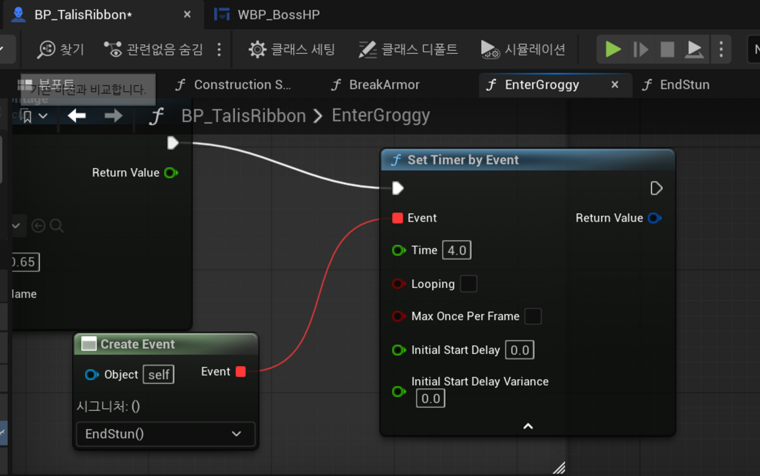
그림 2. BP_TalisRibbon › EnterGroggy 함수

5-4. 그로기 게이지 UI
WBP_BossHP에 GroggyBar(ProgressBar)를 추가하고 SetGroggy(Percent) 함수로 GroggyGauge ÷ GroggyMax를 전달했습니다. TakeDamage에서 갱신하고 EndStun에서 0으로 리셋합니다. 채움 색이 노랗게 나오는 문제는 Fill Image의 어두운 붉은 틴트가 원인이어서 흰색 틴트로 바꿨고, 높이는 15로 키웠습니다.
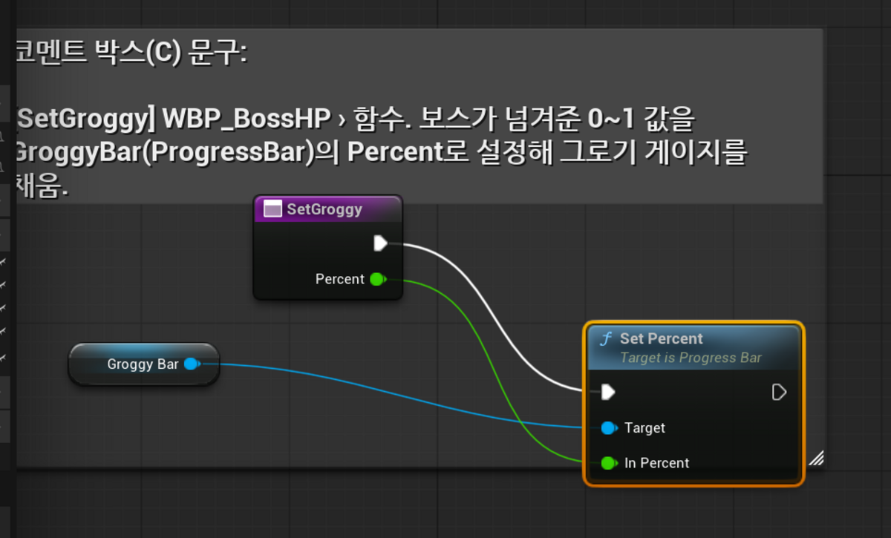
그림 3. SetGroggy 함수와 코멘트 박스

6. 갑옷 파괴 순간의 타격감 연출
멘토에게 "히트 셰이더, 플린칭, 본 셰이킹, 히트 스톱을 만들고 느낀 점을 정리하라"는 조언을 받았습니다. 일반 타격마다 쓰면 콤보 다단 히트에서 끊겨 보이기 때문에, 모든 연출을 갑옷 파괴 순간에만 한 번에 겹치기로 했습니다. 히트스톱 하나만으로는 체감이 약해서 다른 기법과 겹쳐야 한다는 것도 직접 확인했습니다.
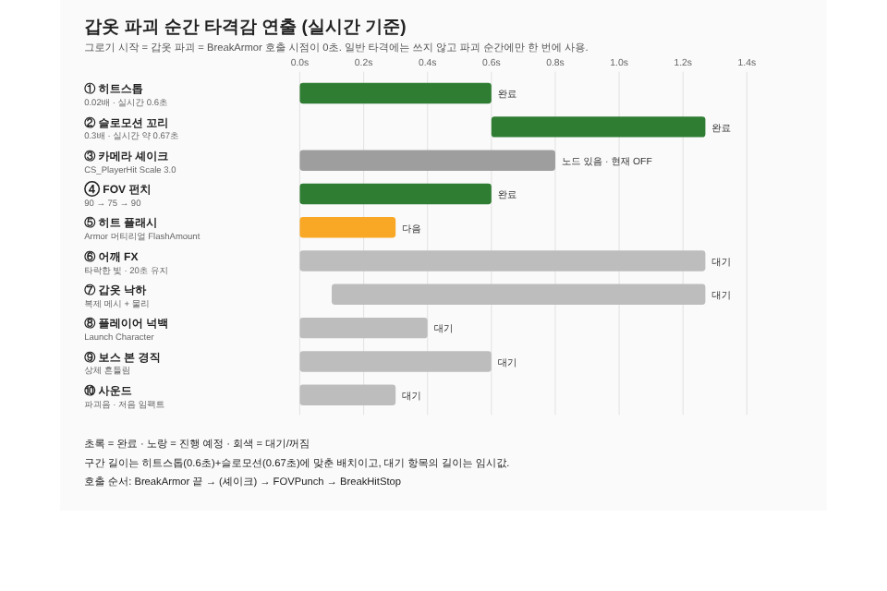
그림 4. 갑옷 파괴 순간 연출 10개 타임라인 (10/21 밤 기준)
# | 기법 | 수치 | 상태·메모
① | 히트스톱 | Time Dilation 0.02, Delay 0.012 (실시간 0.6초) | 완료. 체감상 거의 슬로모션이라 재조정 보류
② | 슬로모션 꼬리 | 0.3배, Delay 0.2 (실시간 약 0.67초) | 완료
③ | 카메라 셰이크 | CS_PlayerHit, Scale 3.0 | 노드 완료. FOV와 섞여 비교가 안 되어 현재 우회(OFF)
④ | FOV 펀치 | 90 → 75, 0.6초 뒤 90 복귀 | 완료. 줌인 방향(작을수록 당겨짐). 과하면 구려서 75 유지
⑤ | 히트 플래시 | FlashAmount 0.0 → 5.0 → 0.0 | 진행 중 (7장 참고)
⑥~⑩ | 어깨 FX, 갑옷 낙하, 넉백, 본 경직, 사운드 | - | 대기

6-1. 히트스톱이 "정지"가 되려면
Delay는 Global Time Dilation의 영향을 받습니다. 실제 시간 = Delay ÷ Time Dilation. 그래서 Delay 0.012를 Dilation 0.02에서 기다리면 실시간 0.6초가 됩니다. 노드 순서는 Set 0.02 → Delay 0.012 → Set 0.3 → Delay 0.2 → Set 1.0. 처음에는 Set 값과 Delay 값이 한 칸씩 밀려 있었는데, 극단 값 테스트로 연결을 확인하고 바로잡았습니다.
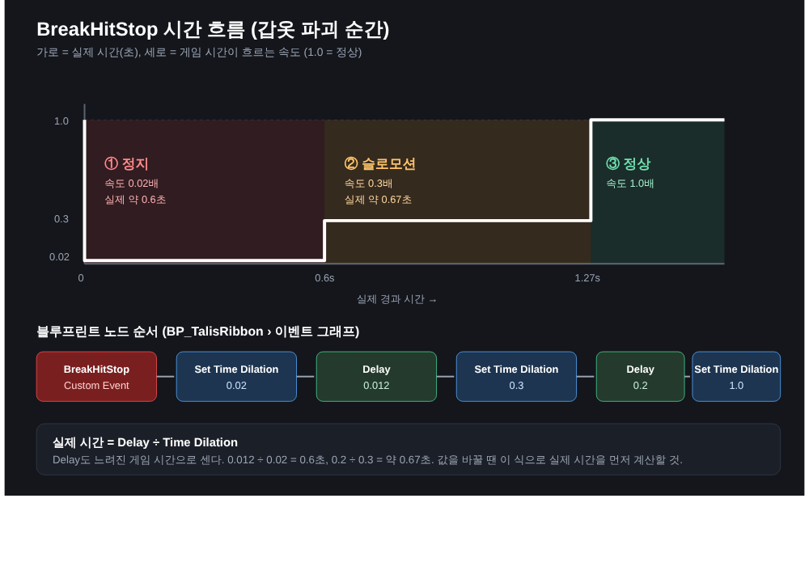
그림 5. 히트스톱 타임라인 (정지 0.6초 → 슬로모션 약 0.67초 → 정상)
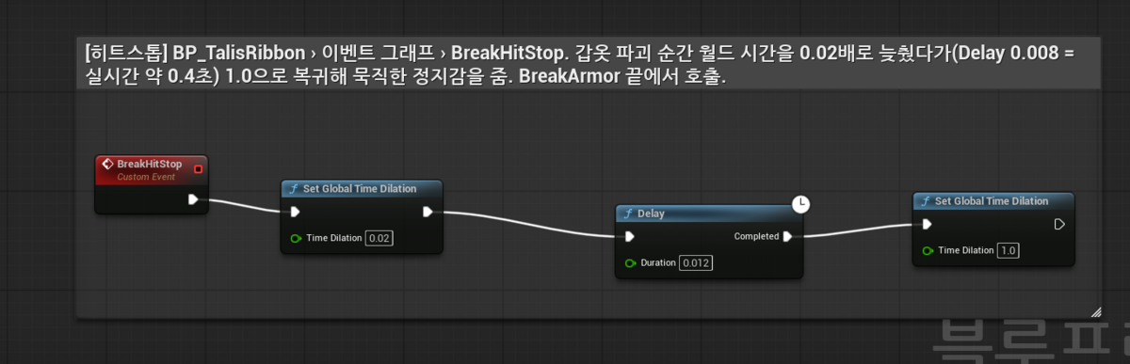
그림 6. BP_TalisRibbon › BreakHitStop 이벤트와 코멘트 박스

6-2. FOV 펀치
FOVPunch 커스텀 이벤트에서 플레이어 캐릭터의 Camera Component를 Get Component by Class로 얻고, Set Field Of View 75 → Delay 0.012 → 90 순으로 줌인 후 복귀합니다. 카메라 기본 FOV가 90인 것을 먼저 확인한 뒤 복귀 값을 정했습니다. 직접 해 보니 FOV는 잘 느껴지지만 과하게 쓰면 구려 보일 것 같아 75에서 멈췄습니다.
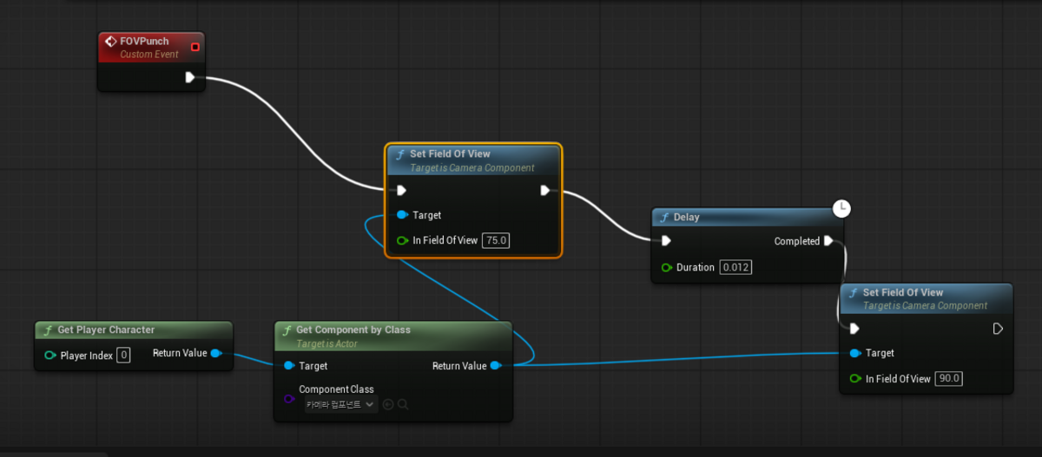
그림 7. FOVPunch 이벤트 (Set FOV 75 → Delay 0.012 → Set FOV 90)

6-3. BreakArmor 호출 순서
Set Timer(20초 뒤 EndExposure) → CS_PlayerHit 셰이크 → FOVPunch → HitFlash → BreakHitStop. 순서를 이렇게 둔 이유는 시간을 멈추기(BreakHitStop) 직전에 화면 연출들을 모두 시작해야, 멈춘 동안에도 효과가 유지되기 때문입니다.
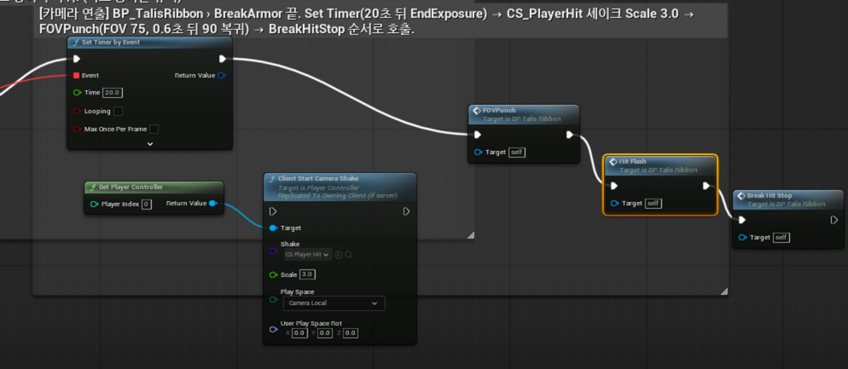
그림 8. BreakArmor 끝의 호출 체인

7. 아직 해결하지 못한 것: 히트 플래시가 안 보이는 이유
갑옷에 번쩍임을 주려고 머티리얼에 FlashAmount 파라미터를 만들고, 이미시브에 Multiply로 연결한 뒤, BP에서 Create Dynamic Material Instance로 값을 올렸다 내리게 만들었습니다. 미리보기 구슬은 값 3.0에서 하얗게 번쩍였는데, 실제 보스는 변하지 않았습니다.
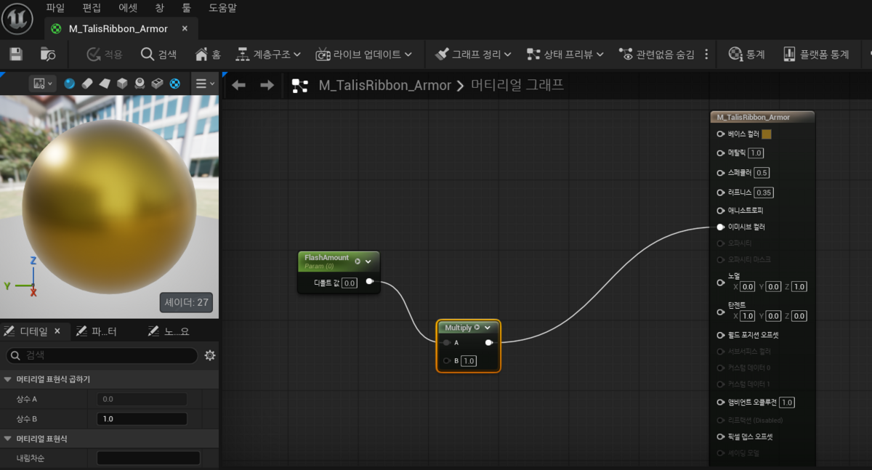
그림 9. M_TalisRibbon_Armor: FlashAmount → Multiply → Emissive Color
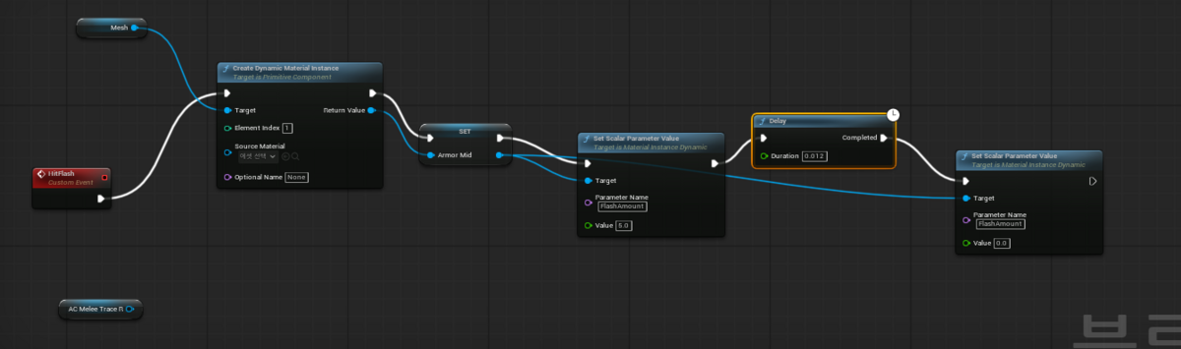
그림 10. HitFlash 이벤트: 값 5.0 → Delay 0.012 → 0.0
레벨에 놓인 보스를 선택해 보니 머티리얼 오버라이드 인덱스 1번만 흰 구슬로 바뀌어 있었는데, 보스 몸은 기사 원본 텍스처 그대로였습니다.
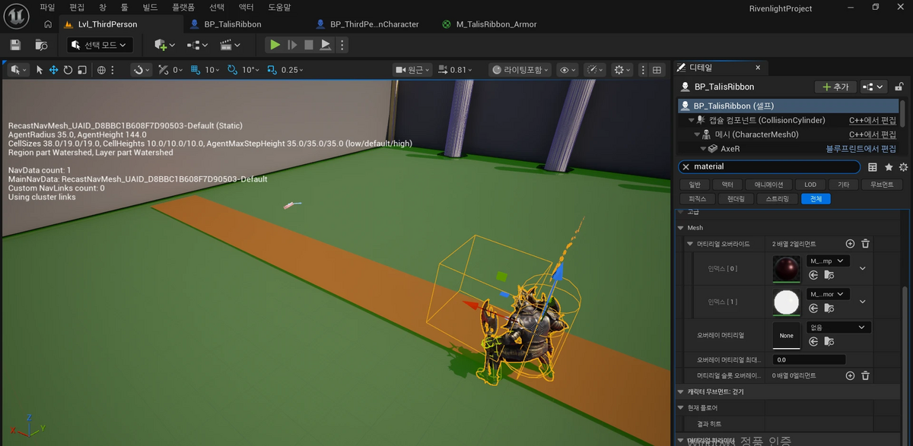
그림 11. 레벨의 보스. 오버라이드 1번 썸네일은 하얗지만 몸은 원본 모습
원인 분석 (에디터에서 슬롯을 직접 읽어 확인한 결과):
- 보스 메시 SKM_Dark_Knight는 머티리얼 슬롯이 16개입니다.
- 우리가 덮어쓴 0번(Head)과 1번(Eyes)은 작은 부위였고, 갑옷은 다른 슬롯(어깨 10번 M_Shoulders, 갑옷 몸통 9번 M_RibCage, 팔 11번 M_UpperArms 등)이었습니다.
- 원본 머티리얼에는 FlashAmount가 없어서 값을 올려도 아무 일도 일어나지 않았습니다.
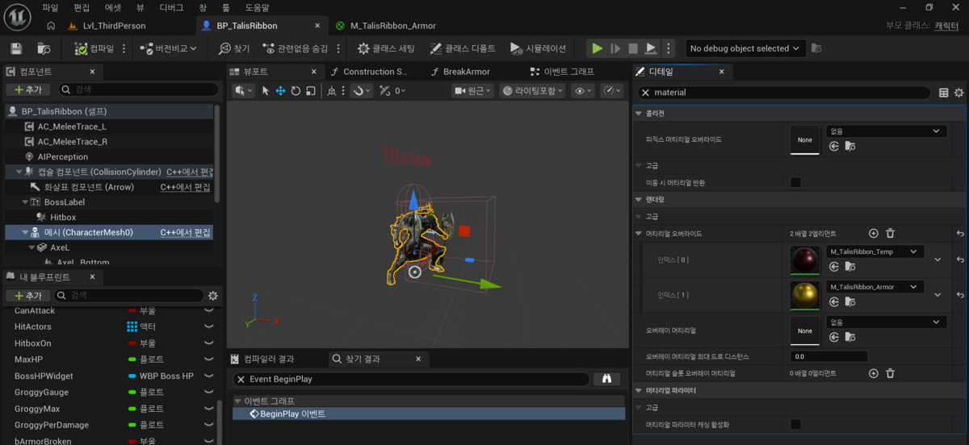
그림 12. 보스 메시의 머티리얼 오버라이드 (0: Head, 1: Eyes)
조치: 어깨 머티리얼 M_Shoulders를 복제해 M_Shoulders_Flash를 만들고 FlashAmount → Multiply → Emissive Color를 연결했으며, HitFlash의 Element Index를 10, Source Material을 M_Shoulders_Flash로 바꿨습니다. 그런데 이 상태에서도 PIE에서 변화가 확인되지 않아, 10/21 밤 기준으로 미해결입니다.
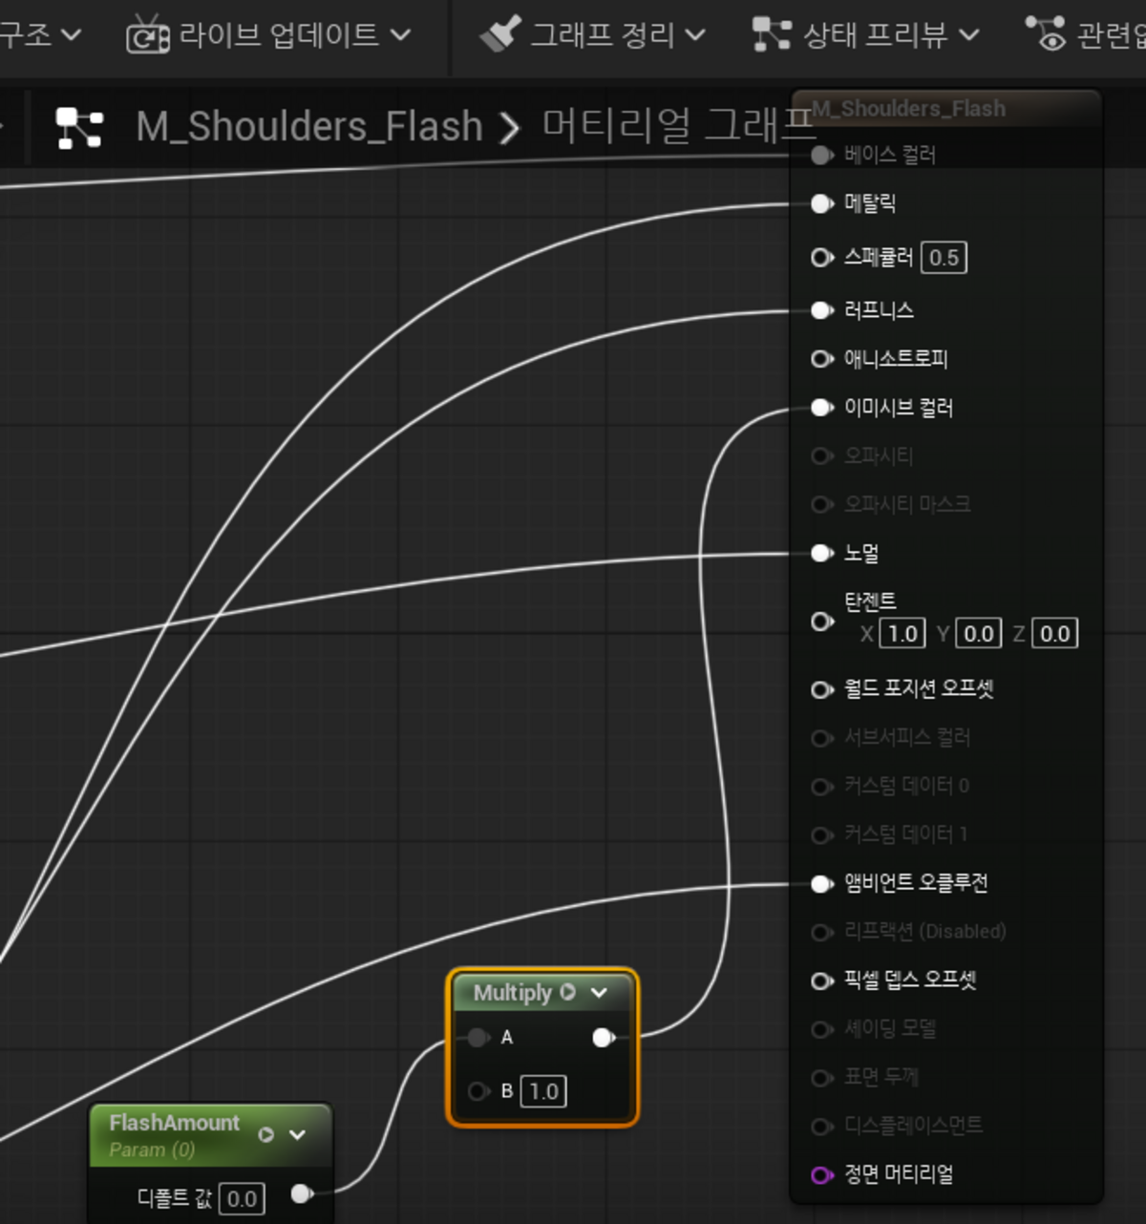
그림 13. M_Shoulders_Flash에 FlashAmount를 Emissive Color로 연결
다음에 확인할 가설: ① HitFlash 안의 Set Scalar가 만들어 둔 MID에 실제로 들어가는지(Print String로 ArmorMid 이름 출력) ② 레벨의 보스가 BP 템플릿 값이 아닌 인스턴스 값을 쓰는지 ③ 슬롯 번호가 에디터 표시와 실제 인덱스 순서가 같은지 ④ 머티리얼이 Skeletal Mesh용 사용 옵션으로 컴파일됐는지.
이 문제에서 배운 점: "연결이 맞다"와 "화면에 보인다"는 다르고, 머티리얼은 슬롯 단위로 따로 존재합니다. 눈에 보이는 갑옷이 어느 슬롯인지 먼저 확인했어야 했습니다.

8. AI와 함께 일하며 배운 것
AI는 구현을 빠르게 도와주지만 기획의 정체성과 확인되지 않은 추정에서 자주 틀렸습니다. 제가 직접 바로잡은 사례입니다.
AI가 틀린 곳 | 내가 한 대응
돌진을 "몸통 충돌 + 구 판정"으로 단순화해 기획의 베기 정체성이 사라짐 | 기획서 장면 설명과 비교해 발견, 기존 무기 판정(ANS_TraceWindow)을 쓰는 돌진 베기로 변경
가이드북의 임시 값(거리 12m, 쿨타임 6초, 멈춤 거리 200)을 근거 없이 제시 | 기획서 7m, 플레이어 대시의 2배 쿨타임 등 근거를 직접 붙이고 플레이 테스트로 확정
보스 멈춤을 "슬로모션에서 Wait가 길어 보인 것"이라 단정 | 보통 속도에서도 멈추는 것을 영상으로 보여주고, BT 디버거로 원인 확인
"딸린 머티리얼은 자동으로 따라온다"고 단정해 마이그레이트 후 궤적이 안 보임 | 의심했던 지점을 다시 열어 확인. 머티리얼·텍스처까지 옮겨야 한다는 것을 알게 됨
갑옷 파괴를 스턴 끝에 붙이라고 안내(가이드북 순서) | 기획서 원문 재확인 후 그로기 시작 시점으로 이동
머티리얼 슬롯 번호를 확인 없이 안내(Element 1이 갑옷이라고) | 레벨의 보스에서 직접 슬롯을 읽어 눈(1번)임을 확인, 어깨(10번)로 정정
BeginPlay 체인 끝 위치를 화면을 보지 않고 추측 | AI가 멈추면 안 되는 체인이라 연결을 되돌리고, 그 이벤트 안에서 MID를 만드는 방식으로 변경

정리하면 제 방식은 다음 네 가지입니다. ① 구현 전에 기획서와 AI 결과를 대조 ② AI가 준 임시 값은 근거를 직접 붙이거나 플레이 테스트로 확정 ③ 테스트 방법도 실제 플레이 흐름에 맞게 고침 ④ 답변 형식(행동 3개 이하, 확인 기준, 한 줄 PIE 확인)과 시간 제한을 정해 일이 커지지 않게 관리.

9. 남은 과제
- 히트 플래시 원인 확인 (7장의 가설 ①~④) 후 어깨 번쩍임 완성
- 어깨 FX(타락한 빛 20초), 갑옷 낙하(스폰 조각 + 물리), 플레이어 넉백, 본 경직, 사운드
- 히트스톱 정지 구간을 0.1~0.2초, 슬로모션 0.3배 0.3초 정도로 줄여 재조정 + 셰이크 복구 + 셰이크만/FOV만/합친 것 비교 영상
- 플레이어 피격 리액션(애니메이터 피드백 핵심): 피격 몽타주, 입력 0.5초 잠금, 약한 넉백, 보스가 플레이어를 칠 때 더 센 셰이크
- 걷기 애니메이션 속도 맞추기(블렌드 스페이스), 차징 섬광 크기 축소, 그로기 재충전(ArmorStage 0~3 확장)

부록. 이 글의 수치 모음
항목 | 값
히트스톱 | Time Dilation 0.02 · Delay 0.012 · 실시간 0.6초
슬로모션 | Time Dilation 0.3 · Delay 0.2 · 실시간 약 0.67초
카메라 셰이크 | CS_PlayerHit · Scale 3.0
FOV 펀치 | 90 → 75 → 90 · Delay 0.012
히트 플래시 | FlashAmount 0.0 → 5.0 → 0.0 · Delay 0.012
그로기 | GroggyMax 100 · GroggyPerDamage 0.05 · 플레이어 1타 100 · 스턴 4초
파괴 후 | DefenseMult 1.3 · 이동속도 ×1.5(900) · 애님 속도 1.2 · 노출 20초
돌진기 | 발동 700 · 쿨타임 6초 · Blend Exp 3 · 멈춤 100 · TraceRadius 68 · DashEndTime 2.85

